XXI Российская научная конференция школьников «Открытие»

Секция истории

Тайны старой фотографии (страницы истории семьи Попеновых)

Исследовательская работа

Автор – Лапина Анастасия Андреевна,
обучающаяся 10 класса МОУ СОШ № 12
г. Рыбинска Ярославской области

Научные руководители –
Звягинцева Любовь Рудольфовна,
учитель истории МОУ СОШ №12
г. Рыбинска Ярославской области,
педагог дополнительного образвания
Фомичева Ольга Анатольевна,
учитель изобразительного искусства
МОУ СОШ №12
г. Рыбинска Ярославской области,
педагог дополнительного образования

Ярославль, 2018
Оглавление
Введение 3
Глава 1. Леонтий Лукич Попенов 6
  - Происхождение, сословная принадлежность ………………………………..... 6
  - Коммерческая деятельность …………………………………………………….. 6
Глава 2. Семья 7
2.1. Мария Дмитриевна Попенова ………………………………………………..… 7
2.2. Участие супругов Попеновых в общественной и культурной жизни города .. 7
2.3. Дети ……………………………………………………………………………… 7
2.4. Когда была сделана семейная фотография? …………………………………... 8
Глава 3. События 1918 года 9
3.1. Было ли убийство? …………………………………………………………….... 9
3.2. Когда произошла трагедия? ………………………………………………….... 10
3.3. Виновники трагедии …………………………………………………………... 10
3.4. Кто избежал смерти? …………………………………………………………... 10
Заключение …………………………………………………………………………………. 12
Примечания ………………………………………………………………………………… 13
Источники ………………………………………………………………………………….. 15 Литература ………………………………………………………………………………….. 18

Введение
Мы живем в сложную эпоху распада государств, цветных революций, государственных переворотов. Эти процессы меняют. А порой ломают судьбы людей, случайно или сознательно втянутых в водоворот событий. Поэтому важно обратиться к российскому опыту Гражданской войны, извлечь уроки.
Рыбинск оказался в стороне от основного театра военных действий, но его затронули события июльского левоэсеровского мятежа 1918 года, а в ночь с 1 на 2 сентября город захлестнула волна Красного террора, в ходе которого были уничтожены целые семьи. До настоящего времени остаются неизвестными все обстоятельства этих казней. Больше всего «белых пятен» в истории семьи Попеновых.
Цель исследования: на основе документов восстановить историю семьи Попеновых.
Задачи:
1. Проанализировать различные точки зрения на историю семьи Попеновых.
2. Определить, какое мест занимала эта семья в экономической, общественно -политической и культурной жизни Рыбинска.
3.Уточнить дату известной семейной фотографии.
4. Найти свидетельства современников и на их основе восстановить обстоятельства гибели Попеновых.
5. Установить виновников трагедии.
6. Выяснить имена тех, кто остался в живых.
Объект исследования – семья Л.Л. Попенова.
Предмет исследования – обстоятельства гибели семьи Попеновых.
В начале 1990-х годов в собрание коллекций Рыбинского музея - заповедника поступила фотография. На оборотной стороне фотографии две надписи: «Уг. Радищева и Гоголя. д. 11/39. кв.1.Елена Алекс. Невежина» и «Семья помещика и купца Попеновых расстреляна в дни Кр. Террора в Рыбинске /1919?/. Старшие дети /до революции/ учились у мамы. 1993 г. О.С.» (приложение 1). Фотография попала в интернет - пространство и стала объектом обсуждений. Мнения можно разделить на две группы. Первая (более ранняя); ее участники не подвергают сомнению факт гибели семьи Попеновых в 1918 г.
В 2014 г. к обсуждению этого вопроса присоединилась Е. Нератова, праправнучка Л.Л.Попенова: «Семья Леонтия Лукича Попенова, действительно, была расстреляна. Но не вся семья, а те, кто в момент прихода бандитов были дома. Дом Попеновых находился на левом берегу Волги (напротив Рыбинска)…Итак, повезло избежать расстрела самому главе семьи, который в тот момент был в городе, а также двум его дочерям, бывшим в Рыбинске (на занятиях). Кроме того, повезло, вышедшей в январе 1911 года замуж старшей дочери, которая в 1918 году была в Киеве. И еще один сын остался в живых, т.к. он служил армии. Первая мировая и Гражданская война окончились для него в Сербии. Похоронил Л.Л. Попенов свою жену и убитых детей в ограде церкви Иверской Божьей матери, расположенной недалеко от их дома, также на левом берегу Волги. Расстрел семьи Л.Л. Попенова произошел с целью банального ограбления. Сам Л.Л. Попенов дожил до глубокой старости и скончался в возрасте более 90 лет (в 1942 году), похоронен под Москвой» [1]. Эти сведения дали новый импульс обсуждению судьбы Попеновых. Появилась вторая группа интернет - пользователей, чьи мнения сводятся к следующему: «не надо на большевиков всех собак вешать» [2].
Рыбинские краеведы не остались в стороне от обсуждения этой темы. А.Б. Козлов писал: «Возможно, детей не расстреляли, а отдали в приют, возможно, купец с семьей вовремя уехали» [3]. Мнение рыбинского краеведа не подкреплено документами, поэтому его можно отнести к разряду предположений. В июле 2017 г. в газете «Рыбинская неделя» появилась статья «Купец Попенов и история его семьи: террор или ограбление?», где почти дословно повторяется версия Е. Нератовой [4]. 5 октября 2017 г. в Рыбинском музее-заповеднике открылась выставка «Рыбинск революционный», где есть некоторая информация о семье Попеновых (приложение 2).
Авторов публикаций волнуют вопросы: всех ли Попеновых расстреляли, и кто это сделал? Никто не пытался узнать имена членов этой семьи, выяснить их возраст, где они жили, чем занимались, где учились дети. Наиболее точно проблему, связанную с обсуждением известной фотографии сформулировал один из блогеров: «Городская легенда гласит, что сделали это Большевики и трупы всей семьи были закопаны во дворе их заволжского дома. При этом никаких доказательств этого факта «историки» так и не привели. И тем более никакой информации, что это был за купец, какой гильдии, где жил и чем торговал, никто не упомнит и не знает... » [5]. Следует признать: никто не проводил более или менее серьезного исследования по этой теме.
Гипотеза: если бы не трагические события 1918 года, то рыбинская семья Попеновых не стала бы объектом противоречивых публикаций конъюнктурного характера
В данной работе предпринята попытка раскрыть секреты старой фотографии. В ходе исследования использованы документы Рыбинского филиала государственного архива Ярославской области. Их можно разделить на несколько групп: 1) «Вестник рыбинской биржи» (сведения о заседаниях биржевого общества); 2) Метрические книги рыбинских храмов (записи о рождении и смерти в период с 1886 по ноябрь 1918 г.г) и книги актовых записей о смерти в период с 02.10.1918 г. по 02.05.1919 г.; 3) документы учебных заведений города; 4) материалы Рыбинской городской и земской управ (списки и журналы учета промышленных и торговых предприятий, призывные списки, списки владельцев недвижимых имуществ и др.); 5) материалы заседаний исполкома Рыбинского Совета в период с 1918 по 1920 г.г. (сведения о промышленных и торговых предприятиях города и уезда и описи имеющихся товаров, сведения о лицах, обложенных пятимиллионным штрафом в ответ на покушение на В.И. Ленина, списки муниципализированных домов по г. Рыбинску, уездам, слободам и дачным местностям, списки лиц, покинувших город и уезд в период с октября 1918 по сентябрь1920 г.г. и т.д.).
Также использованы воспоминания современников: А.С. Рябинина, потомка рыбинского купца, О.С. Стрелковой – уроженки Рыбинска, советского ученого-ботаника и М.А. Коптеловой, жительницы Заволжья. Таким образом, проделана исследовательская работа по установлению и систематизации сведений и фактов, связанных с семьей Попеновых.
В ходе работы применялись методы: подбор источников и литературы, консультации с заведующей отделом исторической экспозиции О.С. Гожалимовой, сбор фотоматериалов, визуальная экспертиза, классификация, анализ, обобщение, прогнозирование. В работе использованы: архивные материалы, материалы фондов и читального зала Рыбинского музея-заповедника.

Глава 1. Леонтий Лукич Попенов
  - Происхождение, сословная принадлежность
На оборотной стороне известной фотографии О.С. Стрелкова написала: помещик и купец. Авторы всех последующих публикаций основывались на этой записи. В материалах выставки Рыбинского музея-заповедника указано, что Л.Л. Попенов был личным почетным гражданином (приложение 2). Между тем, определить, его социальный статус можно по «Книге учащихся, поступавших в Рыбинское коммерческое училище за 1902-1918 г.г.». Согласно записям, в 1904 г. Попенов числился крестьянином Нижегородской губернии (приложение 3), в 1906 г. – личным почетным гражданином (приложение 4), в 1914 г. - потомственным почетным гражданином (приложение 5). Таким образом, социальный статус Л.Л. Попенова менялся.
  - Коммерческая деятельность
Как указывалось выше, О.С. Стрелкова написала, что Л.Л. Попенов он был купцом и помещиком. Полагаю, что она указала род деятельности, а не сословную принадлежность. Подтверждаются ли эти сведения архивными материалами? В «Книге учета владельцев торговых и промышленных предприятий города за 1912-1916 г. г.» записано: «Попенова Леонтия Лукича хлебная по базарам торговля. Место расположение: деревня Старый Ерш» (приложение 6). Другая запись в том же документе свидетельствует о том, что у Л.Л. Попенова в соседней деревне было еще одно торговое предприятие: «Попенов Леонтий Лукич Новый Ерш хлебная торговля разряд II “ (приложение 7).
Насколько крупным было торговое дело Л.Л. Попенова? Согласно «Положению 1898 г.
О государственном промысловом налоге», предприятия стационарной торговли распределялись на четыре разряда. «К группе торговых заведений II разряда принадлежали магазины розничной торговли и продажи товаров мелкими партиями, фирмы по закупке сельскохозяйственной продукции с годовым оборотом от 50 до 300 тыс. руб…» [6]. Круг коммерческих интересов Л.Л. Попенова не ограничивался хлебной торговлей. В «Вестнике Рыбинской биржи от 27 марта 1911 г. размещено рекламное объявление: «Сдаются три дачи за р. Волгой. Подробныя сведения в кв. Л.Л. Попенова. Набережная,57» (приложение 8).
Таким образом, представленные архивные материалы доказывают, что Л.Л. Попенов занимался хлебной торговлей и сдавал в аренду дачи. Леонтий Лукич не входил в число богатейших жителей Рыбинска, но, безусловно, был состоятельным человеком.
Глава 2. Семья
2.1. Мария Дмитриевна Попенова
Сведений о Марии Дмитриевне Попеновой в архивных документах немного. Ни в одной публикации, включая надпись О.С. Стрелковой, не называются даже имя и отчество этой женщины Их удалось установить по записям в метрических книгах Спасо – Преображенского собора (приложение 9). Еще одно упоминание о М.Д. Попеновой содержится в «Списке владельцев недвижимого имущества» за 1911-1916 г.г. Там записано: «Попенова Мария Дмитриевна, дер. Ерш Спасской волости. Состав имущества: дачные помещения» (приложение 10).
Мария Дмитриевна была матерью одиннадцати детей, поэтому маловероятно, что она вела все дела, связанные с арендой дач. Полагаю, что этим занимался сам Леонтий Лукич, что подтверждает рекламное объявление в «Вестнике Рыбинской биржи».
2.2. Участие супругов Попеновых в общественной и культурной жизни города
В ходе исследования установлено, что Л.Л. Попенов входил в Рыбинское биржевое общество. В «Вестнике Рыбинской биржи» от 11 декабря 1912 г. в статье «Совещание о мерах спасения зазимовавшего каравана» сказано: «Вчера, в 1 час дня в бирже…состоялось собрание членов рыбинского биржевого общества…Л.Л. Попенов предлагал поставить дамбу» (приложение 11). Также Л.Л. Попенов являлся членом педагогического совета Рыбинского коммерческого училища (приложение 12).
Леонтий Лукич не находился на государственной службе и не входил в выборные органы власти. Не удалось найти сведения об участии Леонтия Лукича и Марии Дмитриевны в попечительских советах учебных заведений города и уезда [7]. Также они не были учредителями и попечителями благотворительных обществ [8]. Супругов Попеновых нет в списках членов любительских кружков [9].
На основании изложенного, можно утверждать, что супруги Попеновы не входили в элиту рыбинского общества.
2.3. Дети
Известно, что в семье Попеновых было одиннадцать детей, но нигде не упоминаются их имена и возраст. Попытаемся их установить. В объявлении Л.Л. Попенова об аренде дач указан адрес: «Набережная,57». Ближайшим к этому дому храмом был Спасо - Преображенский собор. Логично предположить, что Попеновы могли быть его прихожанами. Действительно, в метрических книгах Спасо – Преображенского собора за 1890 г. есть запись о рождении у крестьянина Нижегородской губернии Семеновского уезда Борской волости села Бор Леонтия Лукича Попенова и его жены Марии Дмитриевны сына Александра (приложение 13). Запись от 19 октября 1892 г. сообщает о рождении дочери Елизаветы (приложение14). Больше в метрических книгах Спасо -Преображенского собора Попеновы не упоминаются.
Для того, чтобы найти информацию об остальных детях семьи Попеновых, обратимся к надписи О.С. Стрелковой: «Старшие дети /до революции/ учились у мамы». Удалось узнать, что ее мать, Е.М. Пигина была хозяйкой прогимназии. В фондах рыбинского архива отсутствуют материалы об этом учебном заведении.
В «Ведомости успеваемости» Рыбинской Мариинской гимназии есть запись о том, что в 1896-1897 академическом году в приготовительном классе училась Попенова Вера, дочь крестьянина, родившаяся 26 сентября 1887 г. (приложение 15). В «Ведомости успеваемости» за 1901-1902 г. г. содержатся сведения об ученице приготовительного класса Папеновой Елизавете (приложение16). Полагаю, что речь идет о дочери Л.Л. Попенова: ей в 1901 г. исполнилось 9 лет. В списках учениц III класса к началу 1915 г. значится Попенова Галина (приложение 17). Дата рождения девочки не значится, но если допустить, что она пошла в первый класс в десять лет, то год ее рождения - 1903. В том же 1915 г. в списках приготовительного класса числится Попенова Ольга (приложение 18). Дата рождения не указана, но если на тот момент ей было 9 лет, то родилась она в 1906 г.
В документах Рыбинского коммерческого училища есть сведения о Попеновых Павле (он ранее обучался в гимназии), Владимире, Николае, Леониде, Борисе, Алексее (приложения 19-24). Таким образом, в ходе исследования удалось установить имена и годы рождения всех детей семьи Попеновых: Вера (1887), Александр (1890), Елизавета (1892), Павел (1894), Владимир (1896), Николай (1897), Леонид (1899), Борис (1900), Галина (1903), Алексей (1904), Ольга (1906).
2.4. Когда была сделана семейная фотография?
Принято считать, что фотография семьи Попеновых была сделана в период с1910 по 1917 г. г. Чтобы уточнить эти сведения, в качестве индикатора можно взять возраст детей. За спиной Леонтия Лукича стоит Вера. Рядом с ней - Александр, затем, соответственно, Елизавета, Павел, Владимир, Николай, Леонид, Борис, Галина, Алексей. На руках у Марии Дмитриевны сидит младшая дочь Ольга.
Сколько лет могло быть детям Попеновых, если предположить, что фотография сделана в 1910 году? В этом случае, Вере было 23 года, Александру – 20 лет, Елизавете – 18 лет, Павлу – 16 лет, Владимиру – 14 лет, Николаю – 13 лет, Леониду – 11 лет, Борису – 10 лет, Галине – около 7 лет, Алексею – 6 лет, Ольге – примерно 4 года. Но все дети на фотографии выглядят намного моложе! Особенно младшая дочь.
Таким образом, наиболее вероятная дата снимка –1906 год. В этом случае, возраст детей семьи Попеновых можно определить следующим образом: Вере - 19 лет, Александру - 16 лет, Елизавете –14 лет, Павлу -12 лет, Владимиру – 10 лет, Николаю – 9 лет, Леониду – 7 лет, Борису – 6 лет, Галине –-3 года, Алексею – 2 года, Ольге – несколько месяцев. Изображенные на снимке дети внешне соответствуют данному возрасту.
Глава 3. События 1918 года
3.1. Было ли убийство?
Советская власть была установлена в Рыбинске в марте 1918 г. Были собраны «Сведения о наличии товаров, принадлежащих мелким частным торговцам г. Рыбинска» и составлены «Списки о наличии товаров, принадлежащих крупным частным торговым, кооперативным и торгово-промышленным заведениям за февраль - март 1918 г.». Фамилия Попенов в них отсутствует. Неизвестно, как семья Попеновых относилась к советской власти, но к моменту ее установления, торговых предприятий у них уже не было. Вероятно, Леонтий Лукич свернул их деятельность.
Как отмечалось выше, ряд авторов выражают сомнение в гибели семьи Попеновых. Рассмотрим свидетельства современников. О.С. Стрелкова писала: «Семью купца Попенова вырезали подчистую. В ней было 11 детей…» [10]. Эти сведения подтверждает А.С. Рябинин: «Пьяные солдаты убили семью соседа по даче за Волгой Леонтия Лукича Попенова» [11]. Жительница Заволжья Мария Александровна Коптелова спустя годы рассказывала родственникам: «Какие-то вооруженные солдаты бегали, орали, созывали народ. Народу было мало, многие прятались по домам. Я из любопытства подошла и увидела за домом, где сейчас находится амбулатория на ул. Правды была вырыта глубокая траншея и рядом с ней солдаты расстреливали целую семью» (приложение 25). В рыбинском архиве хранится заявление гражданки Овчинниковой в Рыбинский исполком: «Во время Красного террора в г. Рыбинске расстреляны мои родственники… Тела Попеновых зарыты у их дома, где живут в настоящее время квартиранты, которые просят перенести тела в какое - либо другое место…» (приложение 26). Таким образом, можно утверждать: семью Попеновых, действительно, уничтожили.
3.2. Когда произошла трагедия?
Никто из современников не называет точную дату гибели Попеновых. О.С. Стрелкова и Овчинникова (имя не указано в документе) писали, что трагедия произошла в дни Красного террора. М.А. Коптелова вспоминала, что «был самый конец лета или начало осени». Более точен А.С. Рябинин. Его семья собиралась уехать из Рыбинска 12 августа. Если допустить, что дату Рябинин назвал по старому стилю, то это было 25 августа. О гибели Попеновых на тот момент он уже знал! События Красного террора Рябинины не застали, все связи с малой Родиной прервали. Вряд ли Рябинин ошибся с датой: в этот день он собирался навсегда покинуть родной город.
Красный террор начался в Рыбинске в ночь с 1 на 2 сентября 1918 г. (приложение 27). Так как с момента гибели Попеновых прошло всего несколько дней, вполне вероятно, что эта трагедия была воспринята современниками как одна из акций Красного террора.
3.3. Виновники трагедии
По вопросу о виновниках гибели семьи Попеновых нет единого мнения. Никто не взял на себя ответственность за это преступление. Рассмотрим, кто мог быть к нему причастен. Красный террор в Рыбинске осуществляли две силовые структуры: Рыбинская Чрезвычайная Комиссия под председательством П.И. Голышкова и Рыбинский военкомат во главе с К. Ферапонтовым. Согласованности в действиях не было, более того, чекисты и военные находились в состоянии острого конфликта (приложение 28). В Рыбинской ЧК был составлен расстрельный список, согласно которому чекисты и действовали (приложение 29). В этом документы фамилия Попенов отсутствует. Так же чекисты составили «Список лиц, обложенных 5-ти миллионным штрафом» [12] и «Список заложников» [13]. Попеновы там не значатся. Напрашивается вывод: чекистов эта семья не интересовала.
Солдаты Рыбинского гарнизона расстрельных списков не составляли, действовали бессистемно, уничтожая всех «буржуазных элементов», попадавшихся под руку. А.С. Рябинин писал о «пьяных солдатах», М.А. Коптелова вспоминала, что расстреливали беззащитных людей «вооруженные солдаты».
Рыбинские чекисты в 1918 г. солдатскую форму не носили (приложение 30). Поэтому с большой долей вероятности можно утверждать, что убийство семьи Попеновых совершили солдаты Рыбинского гарнизона.
  - Кто избежал смерти?
Как упоминалось выше, по этому вопросу также нет общего мнения. Е. Нератова утверждает, что повезло избежать расстрела самому главе семьи, который в тот момент был в городе, а также двум его дочерям, бывшим в Рыбинске (на занятиях). Кроме того, повезло, вышедшей в январе 1911 года замуж старшей дочери, которая в 1918 году была в Киеве. И еще один сын остался в живых, т.к. он служил армии» [14]. Если верить О.С. Стрелковой, то погибла вся семья. А.С. Рябинин не столь категоричен, он писал об убийстве семьи Л.Л. Попенова, не уточняя при этом, кто именно погиб и был ли среди них сам Леонтий Лукич. В заявлении Овчинниковой также не указаны имена погибших.
Рассмотрим архивные материалы. В «Журнале учащихся 4-й Советской школы 2-й ступени, которые числились в ней к 1 марта 1919 г.» в 3-й группе I отделения записана Попенова Галина, в графе «родители» значится отец – Леонтий Лукич. Место проживания – за Волгой в доме Овчинникова (приложение 31).
Удалось ли спастись еще кому-нибудь из этой семьи? В призывных списках Рыбинска и уезда за 1913-1917 г.г. фамилия Попенов отсутствует [15]. В «Материалах о предоставлении гражданам уезда права на въезд и выезд за пределы уезда» с 12 августа 1918 по сентябрь 1920 г. никто из Попеновых не значится [16]. Но это не доказывает, что в 1918 г. они погибли. Одного из сыновей (вероятно, Владимира) могли призвать в армию не в Рыбинске; и, наверняка, был способ покинуть уезд без разрешающих документов (так поступила семья Рябининых). Поэтому есть вероятность, что уцелели не только Леонтий Лукич и Галина.
В ходе исследования выяснилось, что смерть Попеновых официально нигде не зафиксирована. В метрических книгах ни в одного из храмов Рыбинска и уезда никто из этой семьи не записан в разделе «Об умерших» в период с января по ноябрь 1918 г. В «Книге актовых записей о смерти» с 02.10.1918 по 02.05.1919 г. Попеновы не числятся [17]. Остается открытым вопрос о месте из захоронения. Гражданке Овчинниковой в просьбе о перезахоронении было отказано. Версия о переносе захоронения Попеновых в ограду Иверской церкви с. Александровского не нашла документального подтверждения.
Таким образом, с полной уверенностью можно утверждать, что выжили Леонтий Лукич и Галина Попеновы.
Заключение
В ходе исследования установлено, что семья Попеновых проживала в Рыбинске по адресу: ул. Набережная, д.57. Леонтий Лукич в разные годы числился крестьянином Нижегородской губернии, личным почетным гражданином, потомственным почетным гражданином. По роду занятий его можно отнести к купцам: он владел хлеботорговым предприятием II разряда и входил в Рыбинское биржевое общество. Мария Дмитриевна Попенова была хозяйкой дач на левом берегу Волги, которые сдавались в аренду. Супруги Попеновы не принимали активного участия в политической, общественной и культурной жизни Рыбинска. Вероятно, круг их интересов ограничивался семьей и делами торговли. Семья Попеновых была обеспеченной, но не входила в число самых богатых в Рыбинске.
У Попеновых было одиннадцать детей. Установлены их имена и годы рождения. Это была традиционная многодетная российская семья начала ХХ века. Удалось идентифицировать детей на фотографии, и уточнить ее дату - 1906 год.
На основании свидетельств современников доказано, что семья Попеновых действительно, была расстреляна. Произошло это не во время Красного террора, а на несколько дней раньше. Возможным мотивом убийства явился материальный достаток этой семьи. Вероятными виновниками трагедии были солдаты рыбинского гарнизона. Попеновых расстреляли перед крыльцом их дачного дома в с. Александровском и там закопали. Документальных свидетельств об их перезахоронении в ограде Иверской церкви найти не удалось.
Доказано, что удалось избежать смерти Леонтию Лукичу и Галине Попеновым. В марте 1919 г. они проживали в Рыбинске. В ходе работы была предпринята попытка проверить сведения о смерти Л.Л. Попенова в 1942 г. в Московской области. Но в Главном Архивном Управлении Московской области ответили отказом.
На основании собранных материалов, можно сделать вывод: в периоды крупных общественных потрясений жертвами становятся далекие от политики люди, попавшие помимо своей воли в водоворот событий.

Примечания
- Нератова Елизавета. (2014) Запись в комментариях: 13 января в 12:19
(http://nauchniestati.ru/blog/ssylki-na-istochniki/http://foto-history.livejournal.com/)
- Еще одно вранье [Электронный ресурс] // Петербургская газета: сетевое издание.- 2015.- Режим доступа: http://petrogazeta.ru/2015/11/22/ (дата обращения:10.09.2017)
- Козлов А.Б. Трагедия семьи рыбинского купца Попенова [Электронный ресурс] //Рыбинская неделя.-2007.-Режим доступа: http://rweek.ru/2007/09/ (дата обращения: 19.03.2016)
- Купец Попенов и история его семьи: террор или ограбление? [Электронный ресурс] //Рыбинская неделя.-2017.-Режим доступа: http://rweek.ru/2017/07/ (дата обращения: 30.08.2017)
- Так сочиняется история [Электронный ресурс] Режим доступа: http://tsar-ivan.livejournal.com/698754.html (дата обращения: 02 10.2017)
- Россия 1913 год. Статистико-документальный справочник [Электронный ресурс] Режим доступа: http://www.gumer.info/bibliotek_Buks/History/Stat/20.php (дата обращения: 30. 08.2017)
- Справочные книги Ярославской губернии за 1908 — 1913 и 1915 г.г. [Электронный ресурс] Режим доступа: http://нэб.рф/search/?q=справочник+ярославской+губернии (дата обращения: 16.08.2017)
- Старый Рыбинск. История города в описаниях современников XIX-XX в.в.:[Текст] // Рыбинск,- 1993.-с.265-304
- Старый Рыбинск. История города в описаниях современников XIX-XX в.в.:[Текст] // Рыбинск,- 1993.-с.318-321
- Стрелкова О.С. Не было «непутевых дорог...» [Текст ]// Правьте на звезды. Рыбинский край в отечественной науке XIX -ХХ в.в./ Сост. Ю.И. Чубукова- Рыбинское подворье,- 1993-с.123
- Пишет Вам сын рыбинского купца.: [Текст] /Козлов А.Б. // Угличе поле.-2012- №13.-с.71.
- Протоколы заседаний уездной чрезвычайной комиссии по взысканию 5-ти миллионного штрафа с буржуазии уезда. Материалы об об обложении граждан города чрезвычайным штрафом и чрезвычайным подоходным налогом. [Текст]: РбФГАЯО, Р-2, оп.1, д.35, д.61
- Список заложников [Текст]: РбФГАЯО, Р-2, оп.1, д.61
- Нератова Елизавета. (2014) Запись в комментариях: 13 января в 12:19
(http://nauchniestati.ru/blog/ssylki-na-istochniki/http://foto-history.livejournal.com/)
- Материалы о составлении призывных списков 1913-1917 г.г. [Текст]: РбФГАЯО, , д.д.2669-2671
- Материалах о предоставлении гражданам уезда права на въезд и выезд за пределы уезда [Текст]: РбФГАЯО, Р-2, оп.1, д.103
- Книга актовых записей о смерти 02.1918-02.05.1920 г.г. [Текст]: РбФГАЯО, Р-443, оп.1, д.д. 63,64
Источники
- Материалы Филиала ГКУ ЯО «Государственный архив Ярославской области» в городе Рыбинске (Рбф ГАЯО), НСБ №186
- Материалы Филиала ГКУ ЯО «Государственный архив Ярославской области» в городе Рыбинске (Рбф ГАЯО), фонд 419, опись 2, дело76
- Материалы Филиала ГКУ ЯО «Государственный архив Ярославской области» в городе Рыбинске (Рбф ГАЯО), фонд 419, опись 2, дело 83
- Материалы Филиала ГКУ ЯО «Государственный архив Ярославской области» в городе Рыбинске (РбФ ГАЯО), фонд 71, опись 1, дело 12
- Материалы Филиала ГКУ ЯО «Государственный архив Ярославской области» в городе Рыбинске (РбФ ГАЯО), фонд 71, опись1, дело 13
- Материалы Филиала ГКУ ЯО «Государственный архив Ярославской области» в городе Рыбинске (РбФ ГАЯО), фонд 71, опись1, дело 35
- Материалы Филиала ГКУ ЯО «Государственный архив Ярославской области» в городе Рыбинске (РбФ ГАЯО), фонд 71, опись1, дело 38
- Материалы Филиала ГКУ ЯО «Государственный архив Ярославской области» в городе Рыбинске (РбФ ГАЯО), Ф-9, опись 1, дело 2402
- Материалы Филиала ГКУ ЯО «Государственный архив Ярославской области» в городе Рыбинске (РбФ ГАЯО), Ф-9, опись 1, дело 2493
- Материалы Филиала ГКУ ЯО «Государственный архив Ярославской области» в городе Рыбинске (РбФ ГАЯО), Ф-9, опись 1, дело 2507
- Материалы Филиала ГКУ ЯО «Государственный архив Ярославской области» в городе Рыбинске (РбФ ГАЯО), Ф-9, опись 1, дело 2668
- Материалы Филиала ГКУ ЯО «Государственный архив Ярославской области» в городе Рыбинске (РбФ ГАЯО), Ф-9, опись 1, дело 2669
- Материалы Филиала ГКУ ЯО «Государственный архив Ярославской области» в городе Рыбинске (РбФ ГАЯО), Ф-9, опись 1, дело 2670
- Материалы Филиала ГКУ ЯО «Государственный архив Ярославской области» в городе Рыбинске (РбФ ГАЯО), Ф-9, опись 1, дело 2671
- Материалы Филиала ГКУ ЯО «Государственный архив Ярославской области» в городе Рыбинске (РбФ ГАЯО), Ф-9, опись 1, дело 3036
- Материалы Филиала ГКУ ЯО «Государственный архив Ярославской области» в городе Рыбинске (РбФ ГАЯО), Ф-9, опись 1, дело 3077
- Материалы Филиала ГКУ ЯО «Государственный архив Ярославской области» в городе Рыбинске (РбФ ГАЯО), Ф-9, опись 1, дело 3039
- Материалы Филиала ГКУ ЯО «Государственный архив Ярославской области» в городе Рыбинске (РбФ ГАЯО), Ф-9, опись 1, дело 3077
- Материалы Филиала ГКУ ЯО «Государственный архив Ярославской области» в городе Рыбинске (РбФ ГАЯО), Ф-10, опись 1. дело 1829
- Материалы Филиала ГКУ ЯО «Государственный архив Ярославской области» в городе Рыбинске (РбФ ГАЯО), Ф-10, опись 1, дело1940
- Материалы Филиала ГКУ ЯО «Государственный архив Ярославской области» в городе Рыбинске (РбФ ГАЯО), Р-2, опись 1, дело 35
- Материалы Филиала ГКУ ЯО «Государственный архив Ярославской области» в городе Рыбинске (РбФ ГАЯО), Р-443, опись 1, дело 62
- Материалы Филиала ГКУ ЯО «Государственный архив Ярославской области» в городе Рыбинске (РбФ ГАЯО), Р-443, опись 1, дело 63
- Материалы Филиала ГКУ ЯО «Государственный архив Ярославской области» в городе Рыбинске (РбФ ГАЯО), Р-443, опись 1, дело 64
- Материалы Филиала ГКУ ЯО «Государственный архив Ярославской области» в городе Рыбинске (РбФ ГАЯО), ОАФ Ф-72, опись 1, дело 75
- Материалы Филиала ГКУ ЯО «Государственный архив Ярославской области» в городе Рыбинске (РбФ ГАЯО), Р-2, опись 1, дело 89
- Материалы Филиала ГКУ ЯО «Государственный архив Ярославской области» в городе Рыбинске (РбФ ГАЯО), ОАФ Ф-72, опись 1, дело 108
- Материалы Филиала ГКУ ЯО «Государственный архив Ярославской области» в городе Рыбинске (РбФ ГАЯО), ОАФ Ф-72, опись 1, дело 313
- Материалы Филиала ГКУ ЯО «Государственный архив Ярославской области» в городе Рыбинске (РбФ ГАЯО), ОАФ Ф-72, опись 1, дело 334
- Материалы Филиала ГКУ ЯО «Государственный архив Ярославской области» в городе Рыбинске (РбФ ГАЯО), ОАФ Ф-72, опись 1, дело 334
- Материалы Филиала ГКУ ЯО «Государственный архив Ярославской области» в городе Рыбинске (РбФ ГАЯО), Р-2, опись 1, дело 103
- Материалы Филиала ГКУ ЯО «Государственный архив Ярославской области» в городе Рыбинске (РбФ ГАЯО), Р-2, опись 1, дело 117
- Материалы Филиала ГКУ ЯО «Государственный архив Ярославской области» в городе Рыбинске (РбФ ГАЯО), Р-2, опись 1, дело 177
- Материалы Филиала ГКУ ЯО «Государственный архив Ярославской области» в городе Рыбинске (РбФ ГАЯО), Р-2, опись 1, дело 351
- Материалы Филиала ГКУ ЯО «Государственный архив Ярославской области» в городе Рыбинске (РбФ ГАЯО), Р-2, опись 4, дело 1
- Материалы Филиала ГКУ ЯО «Государственный архив Ярославской области» в городе Рыбинске (РбФ ГАЯО), Р-181, дело 2
- Материалы Филиала ГКУ ЯО «Государственный архив Ярославской области» в городе Рыбинске (РбФ ГАЯО), ф-75, оп.1, дело 119
- Материалы Филиала ГКУ ЯО «Государственный архив Ярославской области» в городе Рыбинске (РбФ ГАЯО), ф-75, оп.2, дело 4
- Старый Рыбинск. История города в описаниях современников XIX-XX в.в.// Рыбинск,- 1993.-334 с.
- Правьте на звезды. Рыбинский край в отечественной науке XIX -ХХ в.в./ Сост. Ю.И. Чубукова- Рыбинское подворье,- 1993-525 с.
- Угличе поле.-2012- №13
Литература
- Еще одно вранье [Электронный ресурс] // Петербургская газета: сетевое издание.- 2015.- Режим доступа: http://petrogazeta.ru/2015/11/22/ (дата обращения:10.09.2017)
- Козлов А.Б. Трагедия семьи рыбинского купца Попенова [Электронный ресурс] //Рыбинская неделя.-2007.-Режим доступа: http://rweek.ru/2007/09/ (дата обращения: 19.03.2016)
- А. Б. Козлов, О. С. Гожалимова Рыбинск в первых лицах. Из истории самоуправления в городе Рыбинске [Электронный ресурс] Режим доступа http://www.rybinsk-portal.ru/history/block-106/ (дата обрашения 26.06.2016)
- Купец Попенов и история его семьи: террор или ограбление? [Электронный ресурс] //Рыбинская неделя.-2017.-Режим доступа: http://rweek.ru/2017/07/ (дата обращения: 30.08.2017)
- Россия 1913 год. Статистико-документальный справочник [Электронный ресурс] Режим доступа: http://www.gumer.info/bibliotek_Buks/History/Stat/20.php (дата обращения: 30. 08.2017)
- Старый Рыбинск. История города в описаниях современников XIX-XX в.в.// Рыбинск,- 1993.
- Так сочиняется история [Электронный ресурс] Режим доступа: http://tsar-ivan.livejournal.com/698754.html (дата обращения: 02 10.2017)

Приложение №1
Пийр А. Рыбинский купец Л.Л. Попенов с семьей. 1910-1917 г. г.
РБМ-19051
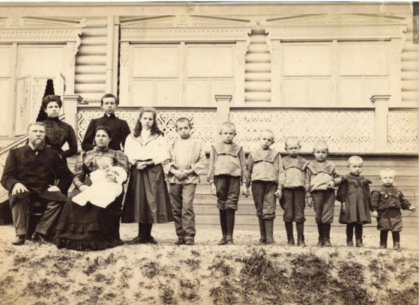
Приложение №2  Рыбинский музей — заповедник. Выставка «Рыбинск революционный»  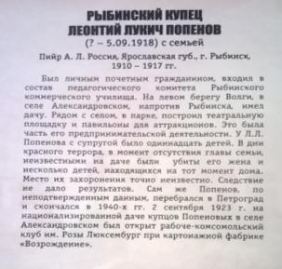  Фото А. Лапиной | Приложение №3  Книга учащихся, поступивших в Рыбинское коммерческое училище за 1902-1918 г.г.  РбГФАЯО ф-75, оп.2, д. 4, л.л.17-17об  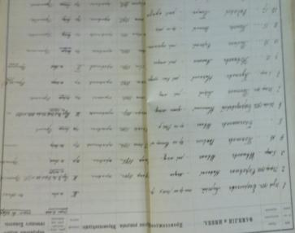

Приложение №4  Книга учащихся, поступивших в Рыбинское коммерческое училище за 1902-1918 г.г.  РбГФАЯО ф-75, оп.2, д. 4, л.л.20-20 об  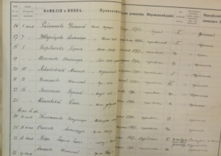 | Приложение №5  Книга учащихся, поступивших в Рыбинское коммерческое училище за 1902-1918 г.г.  РбГФАЯО ф-75, оп.2, д. 4, л.л.22-22об. 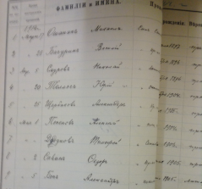
Приложение №6  Книга учета владельцев торговых и промышленных предприятий города за 1912-1916 г.  РбГФАЯО ф-9, оп.1, д. 2493, л.153 об.  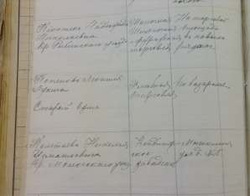 | Приложение №7  Книга учета владельцев торговых и промышленных предприятий города (1912-1916) РбГФАЯО ф-9, оп.1., д. 2493, л.л.428 об. - 429  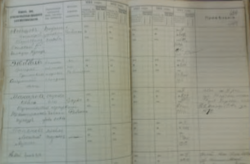

Приложение №8
Объявление в «Вестнике Рыбинской биржи» №68 27 марта 1911 г.
РбФГАЯО НСБ №186
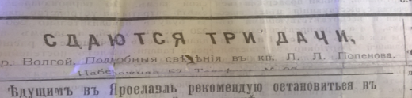
Приложение №9  Запись в метрической книге Спасо — Преображенского собора  РбФГАЯО ф-419, оп.2, д.76, л.131 об.  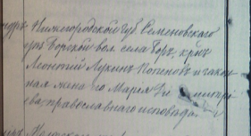 | Приложение №10  Список владельцев недвижимости 1912-1917 г.г.  РбФГАЯО ф-10, оп.1, д.1829, л.153 об.  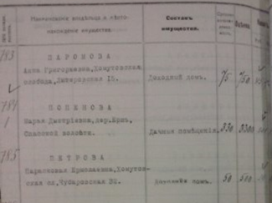

Приложение №11
Заметка в «Вестнике Рыбинской биржи» №276 11 декабря 1912 г.
РбФГАЯО НСБ №186
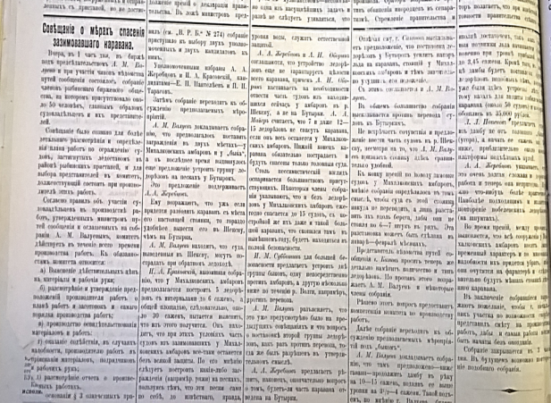

Приложение №12
Протоколы заседаний педагогического совета Рыбинского коммерческого училища
РбГФАЯО ф-75, оп.1, д. 119, л.73
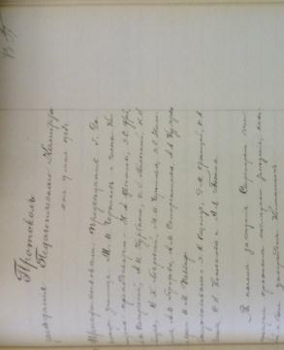
Приложение №13
Запись в метрической книге Спасо — Преображенского собора
РбФГАЯО ф-419, оп.2, д.76, л.131
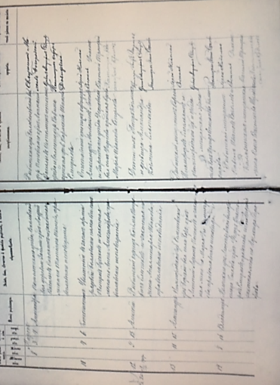

Приложение №14
Запись в метрической книге Спасо — Преображенского собора
РбФГАЯО ф-419, оп.2, д.83, л.8
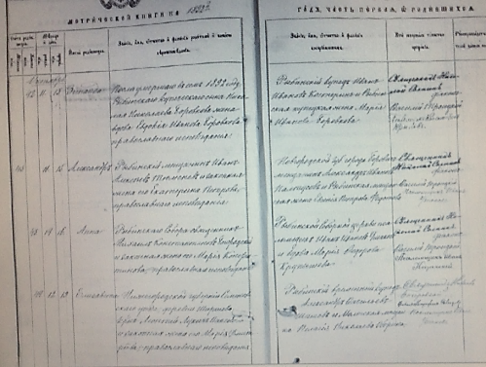

Приложение №15  Ведомость успеваемости воспитанницы приготовительного класса Рыбинской Мариинской женской гимназии  Попеновой Веры  РбФГАЯО ОАФ ф-72, оп.1, д.176, л.27  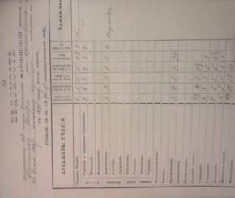 | Приложение №16  Ведомость об успехах, внимании и прилежании учениц приготовительного класса Рыбинской Мариинской женской гимназии  РбФГАЯО ОАФ Ф-72, оп.1, д.334, л.37 об.  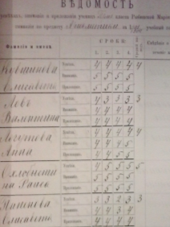
Приложение №17  Список учениц Рыбинской Мариинской женской гимназии за 1914-1915 уч. год  РбФГАЯО ОАФ Ф-72, оп.1, д. 313, л.57 об.  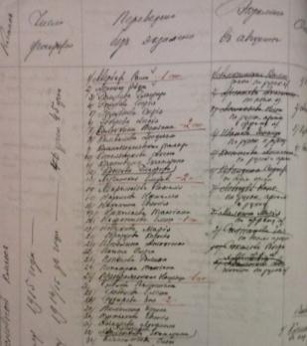 | Приложение №18  Список учениц Рыбинской Мариинской женской гимназии за 1914-1915 уч. год  РбФГАЯО ОАФ Ф-72, оп.1, д. 334, л.12 об.  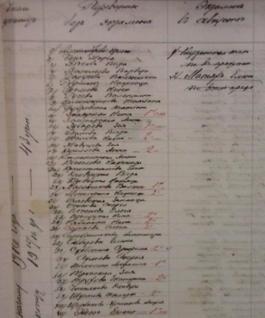

Приложение №19

Ведомость об успехах и поведении учеников Рыбинской мужской гимназии за 1905-1906 уч. год
РбФГАЯО ОАФ Ф- 71, оп.1, д. 36 ,л.9 об.
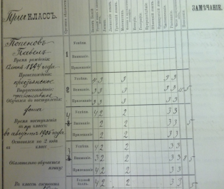
Приложение №20
Книга учащихся, поступивших в Рыбинское коммерческое училище за 1902-1918 г.г.
РбГФАЯО ф-75, оп.2, д. 4, л.л.20-20 об.
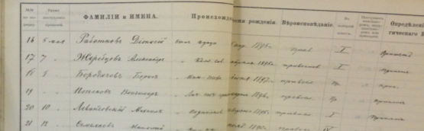

Приложение №21
Книга учащихся, поступивших в Рыбинское коммерческое училище за 1902-1918 г.г.
РбГФАЯО ф-75, оп.2, д. 4, л.л. 24-24 об.
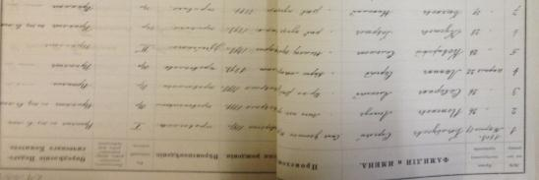

Приложение №22
Книга учащихся, поступивших в Рыбинское коммерческое училище за 1902-1918 г.г.
РбГФАЯО ф-75, оп.2, д. 4, л.л. 27-27 об.
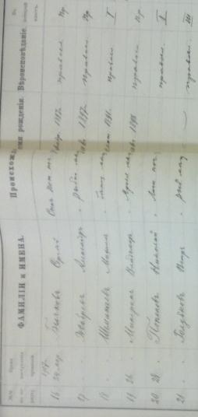

Приложение №23  Книга учащихся, поступивших в Рыбинское коммерческое училище за 1902-1918 г.г.  РбГФАЯО ф-75, оп.2, д. 4, л.л. 33-33 об.  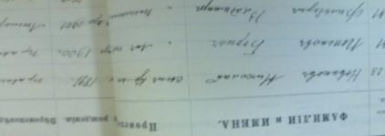 | Приложение №24  Книга учащихся, поступивших в Рыбинское коммерческое училище за 1902-1918 г.г.  РбГФАЯО ф-75, оп.2, д. 4, л.л. 50-50 об.  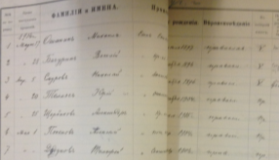
Приложение № 25  Воспоминания Ю.Н. Серякова  Записала А. Лапина  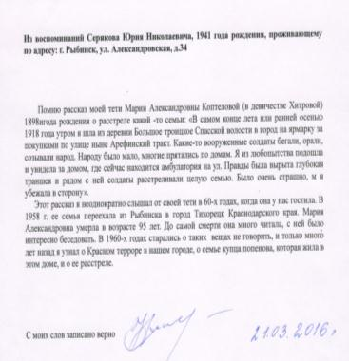 | Приложение №26  Постановления и протоколы заседаний исполкома. Переписка с гражданами  РбФ ГАЯО, Р-2, опись 1, д.14, л.20  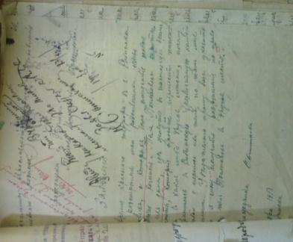

Приложение №27  Протокол заседания Рыбинского исполкома от 31 августа 1918 г.  РбФГАЯО Р-1, оп. 1, д.1, л.5  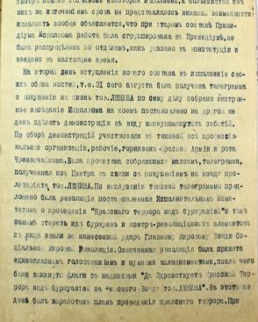 | Приложение №28  Протокол заседания Рыбинского исполкома от 31 августа 1918 г.  РбФГАЯО Р-1, оп. 1, д.1, л.5 об.  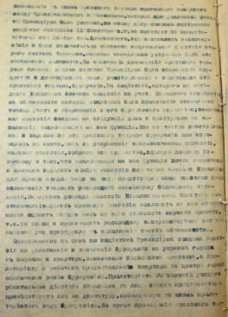
Приложение №29  Из газеты «Известия Рыбинского Совета рабочих, крестьянских и красноармейских депутатов» 4 сентября 1918 г.  http://rweek.ru  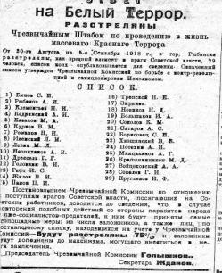 | Приложение №30  Рыбинцы – участники подавления восстания в Ярославле  http://www.rybinsk-portal.ru  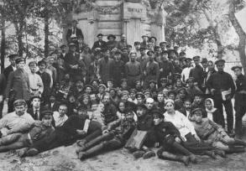

Приложение №31

Журнал учащихся 4-й Советской школы 2-й ступени, которые числились
в ней к 1 марта 1919 г.
РбФГАЯО ф-181, оп.2, д. 2, л.4

